**Documento de Projeto de Software**

**Codemínio**

# Histórico de revisões do Documento

|  |  |  |  |
| --- | --- | --- | --- |
| **Versão (XX.YY)** | **Data (DD/MMM/YYYY)** | **Autores** | **Descrição** |
| 1.0 | 26/07/2019 | Artur Ott;  André Luiz;  Franklin B. Dantas;  Cristian Silva Vieira;  Lucas Basílio Leite; | Criação do documento de requisitos referentes à primeira entrevista. |
|  |  |  |  |
|  |  |  |  |

**Índice**

1. INTRODUÇÃO 4
   1. PROPÓSITO DO DOCUMENTO DE REQUISITOS 4
   2. PÚBLICO ALVO 4
2. DESCRIÇÃO GERAL DO PRODUTO 5
   1. SITUAÇÃO ATUAL 5
   2. ESCOPO 5
   3. ATORES 6
   4. PREMISSAS 6
3. REQUISITOS 7
   1. REQUISITOS FUNCIONAIS 7
   2. REQUISITOS NÃO FUNCIONAIS 7
   3. REGRAS DE NEGÓCIO 8
   4. RESTRIÇÕES DE HARDWARE 8
   5. RESTRIÇÕES DE SOFTWARE 8
   6. IDENTIFICAÇÃO DOS CASOS DE USO 8
   7. DIAGRAMA DE CASOS DE USO 10
   8. DIAGRAMA DE CLASSES 11
4. PROTÓTIPOS DE INTERFACE DE USUÁRIO 12
5. APROVAÇÃO 13

# Introdução

## Propósito do Documento de Requisitos

Esse documento tem o objetivo de detalhar os requisitos dos usuários que deverão ser atendidos pelo sistema a ser construído nesse projeto. Ele servirá como base para a construção do sistema por parte dos programadores.

Aqui estará presente uma descrição detalhada das funções do produto, de suas interfaces e do comportamento esperado do sistema.

## Público Alvo

Este documento destina-se aos arquitetos de software, engenheiros de software testadores e usuários classificados como usuários fornecedores.

# Descrição Geral do Produto

Este documento contém a especificação de requisitos para o aplicativo mobile, web, que divulgará os imóveis da agência imobiliária Codemínio. Com o aplicativo em mão o cliente terá condições de divulgar a todos os interessados as informações sobre os seus imóveis.

## Situação Atual

Atualmente o cliente pretende divulga seus imóveis através de um aplicativo mobile que além evitar custos, facilita o contato com os vendedores.

## Escopo

|  |  |  |
| --- | --- | --- |
| **Nº** | **Módulo** | **Descrição** |
| 1 | App | Será desenvolvido um aplicativo mobile. |
| 2 | Web | Será desenvolvido um sistema web para gerenciar o aplicativo que possibilite o gerenciamento dos imóveis. |
| 3 | Api | Será desenvolvida uma API para integração do Front End com o App. |
| 4 | Identidade visual | Será criada uma logotipo da empresa, e a identidade visual da aplicação. |

## Atores

O aplicativo possui dois tipos de atores, sendo eles:

* Usuário Adminstrador
* Usuário Cliente

|  |  |  |
| --- | --- | --- |
| **Nº** | **Ator** | **Definição e Privilégio de Acesso e Segurança** |
| 1 | *Usuário Administrador* | *Possui acesso as funcionalidades de visualização, cadastro e dos imóveis no sistema web.* |
| 2 | *Usuário Cliente* | *Possui acesso somente a visualização dos imóveis pelo aplicativo, e contatar os vendedores preenchendo um formulário.* |

## Premissas

É necesária a contratação de um serviço de hospedagem para a Api e o Sistema Web.

Ter conta nas lojas de aplicativos (App Store, Play Store)

# Requisitos

## Requisitos Funcionais

|  |  |  |  |
| --- | --- | --- | --- |
| **ID** | **Descrição** |  | **Plataforma** |
| RF001 | Listar Imóveis | | App/Web |
| RF002 | Exibir Tela de Descrição de um imóvel | | App |
| RF003 | Efetuar Login | | Web |
| RF004 | Cadastrar imóvel | | Web |
| RF005 | Editar o estado do imóvel (alugado/comprado ou não alugado/comprado). | | Web |

## Requisitos Não Funcionais

|  |  |  |
| --- | --- | --- |
| **ID** | **Descrição** | **Categoria** |
| RNF001 | Usuário pré-definido | Segurança |
| RNF002 | O aplicativo deve estar nas lojas Android, Ios | Portabilidade |
| RNF003 | Identidade Visual da Empresa | Usabilidade |

1. **Regras de Negócio**

|  |  |  |
| --- | --- | --- |
| **ID** | **Nome** | **Descrição** |
| *RN001* | *Lista imóveis ativos* | *Somente imóveis ativos devem ser listados no App.* |

* 1. **Restrições de Hardware**

|  |  |
| --- | --- |
| **Nº** | **Descrição** |
| 1 | Sistema Windows para servidor de hospedagem |

* 1. **Restrições de Software**

|  |  |
| --- | --- |
| **Nº** | **Descrição** |
| 1 | Dispositivo com versão Android 23 e Ios 8 |

* 1. **Identificação dos Casos de Uso**

|  |  |  |
| --- | --- | --- |
| **ID** | **Caso de Uso** | **Descrição** |
| *CU1* | *Selecionar Imóvel* | *O usuário poderá selecionar um imóvel específico que queira mais informações* |
| *CU2* | *Listar Imóvel* | *O usuário receberá uma lista de imóveis, caso estejam ativos.* |
| *CU3* | *Efetuar Login Sistema* | *O usuário deverá entrar com o e-mail, senha para ter acesso ao sistema web* |
| *CU4* | *Cadastrar imóvel* | *O administrador do sistema pode cadastrar novos imóveis de viagem* |
| *CU5* | *Habilitar/desabilitar Imóvel para a visualização* | *O administrador do sistema pode definir se um determinado imóvel alugado ou comprado para sua visualização na listagem do aplicativo* |
| *CU6* | *Envío de formulário* | *Caso o contratante esteja enteressado, ele, pode enviar um formulário ao vendedor.* |

* 1. **Diagrama de Casos de Uso**

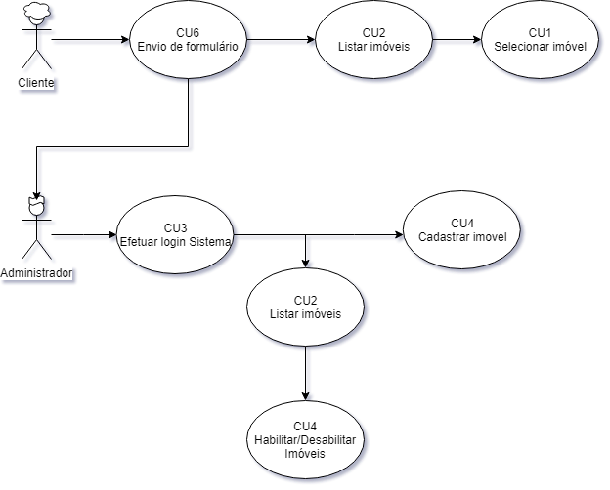

* 1. **Diagrama de Classes**

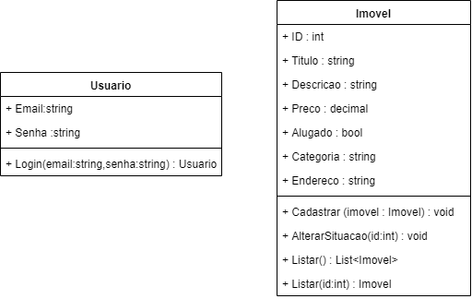

1. **Protótipos de Interface de Usuário**

**Aprovadores**

|  |  |
| --- | --- |
| Fernando Henrique | Analista de Sistemas |
| Gabriel Ramos | Cliente responsável pelo projeto |